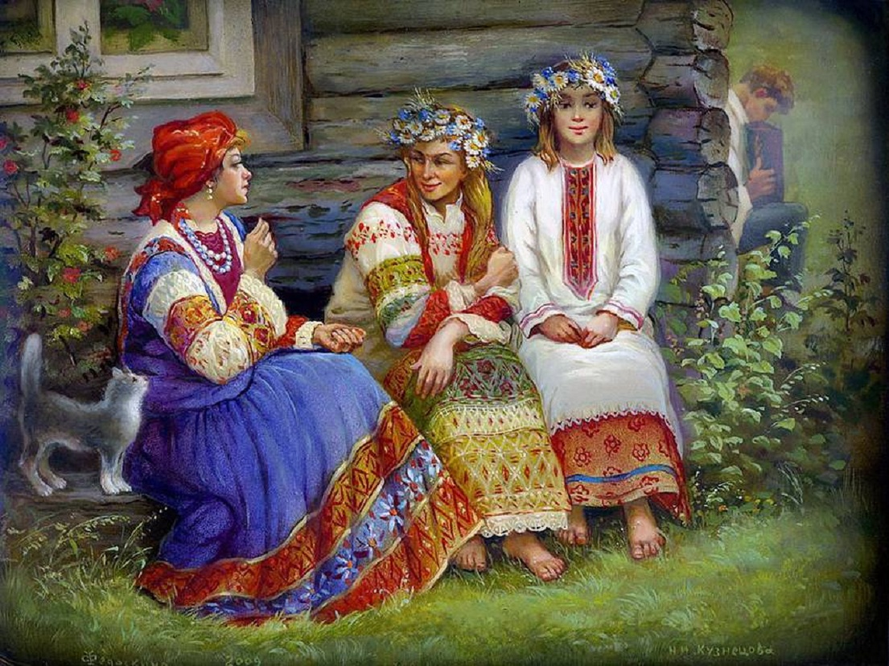
Сценарий внеклассного мероприятия
«Деревенские посиделки»
Цель: приобщение детей к народной культуре.

Задачи:
- ознакомление детей с русским народным обычаем – проведением
« Деревенских посиделок» осенью – в связи с праздником урожая;
- воспитание у детей эстетического чувства;
- коррекция и развитие речи, памяти, мышления, внимания у детей;
- содействовать повышению интереса учащихся к истории своей страны;
- пополнение словарного запаса у детей;
- способствовать укреплению взаимоотношений учащихся и их родителей;
- способствовать развитию взаимоотношений образовательного учреждения и родителей учащихся.
Оборудование: народные костюмы для ребят и родителей, элементы декора в русском народном стиле, костюмы и атрибуты для инсценировок, фотографии из семейного архива, деревянные ложки, бубен, ромашка со скороговорками и др.

Ход мероприятия
звучит песня «Что может быть лучше России»
Появляются ведущие: хозяин с хозяйкой, оба в русских народных костюмах. (родители)
Хозяйка: Здравствуйте гости дорогие, входите пожалуйста.
Хозяин: Давно мы вас ждем, поджидаем, праздник без вас не начинаем.
Хозяйка: Пригласили мы вас для забавушек на всякий вкус, кому песню, кому сказочку, а кому и правду.
Хозяин: У нас для каждого найдется и местечко, и словечко.
Хозяйка: Удобно ли вам гости дорогие? Всем ли видно, всем ли слышно?
Хозяин: В тесноте да не в обиде.
Говорят дети...
Мальчик: Старинные посиделки – это частица истории нашего великого народа, его культура неповторимого быта. Как не позавидовать нашим прабабушкам и прадедушкам, для которых общение по вечерам, коллективное исполнение песен, танцев было обычным делом! Сколько талантов вызрело на посиделках! Сколько сложено новых песен! Посиделки нам дороги, как воспоминание о прошедших временах.

Девочка: И у нас появилось желание рассказать о посиделках, и не просто рассказать, а воспроизвести их. Посиделки устраивались в каком – либо доме с просторной горницей и гостеприимной хозяйкой, которая сама любила попеть, рассказать какую – нибудь небывальщину, вспомнить про свою молодость, про горести и радости.

Девочка: Посиделки были праздником для крестьянских девушек и парней. Не всегда родители отпускали на посиделки. Нужно было хорошо дома поработать, чтобы заслужить это. Да и если отпустят, обязательно дадут работу: напрясть пряжи, связать кружево. Но и в это время пели, веселились, играли в игры до глубокой ночи. На таких посиделках парни – женихи высматривали себе невест.

Хозяйка: Небылицы в лицах, сидят в теремах, светлицах, щелкают орешки, да творят насмешки.
Мальчик:
Ехала деревня мимо мужика, Вдруг из-под собаки Лают ворота. Все: Вот это да!
Девочка:
Выбегала дубина с мальчиком в руках, А за ним тулупчик с бабой на плечах.
Все: Не может быть!
Мальчик:
Деревня закричала: Сарафаны с бабами на пожар спешат!
Все: Правда?
Мальчик: Правда.
Девочка:
Крыши испугались, Сели на ворон, Лошадь подгоняла Мужика кнутом.
Все: Ой-ой-ой!
Мальчик:
Лошадь ела кашу, А мужик - овес. Лошадь села в сани, И мужик повез.
Все: Небылицы, небывальщины!
Мальчики в народных костюмах ведут разговор: (Федул и Фома)
- Федул, что губы надул?
- Кафтан прожег.
- Можно зашить.
- Да иглы нет.
- А велика ль дыра?
- Да один ворот остался?
- Фома, что из лесу не идешь?
- Да медведя поймал.
- Так веди его сюда.
- Да он не идет
- Ну, так сам иди.
- Так он и меня не пускает.
- Ты пирог съел?
- Нет, не я!
- А вкусный был?
- Очень!
Фома, у тебя в избе тепло?
- Тепло. На печи в шубе согреться можно.
- Что сегодня делал?
- Рукавицы искал.
- Нашел?
- Нашел!
- Где они были?
- Да за поясом!
Хозяйка: Какие же посиделки без игр, танцев и частушек
. Девочки: - Станем, девицы, рядком,
Да частушки пропоём!
Мальчики: - Да и мы, пожалуй, встанем.
От подружек не отстанем!
ЧАСТУШКИ (минусовка для частушек)
1 .Мы частушек много знаем 2.Шире круг! Шире круг!
Под разлив гармошки. Дайте круг пошире!
А куплетов в голове, Не одна иду плясать,
Как в мешке картошки. Нас идёт четыре.
З.А у нас во дворе 4. По деревне я шла,
Квакали лягушки. И Ванюшку видела.
А я с печки босиком. Под кустом сидел и плакать,
Думала подружки. Курица обидела.
5.Сидит ёжик на заборе, 6. На горе стоит телега
Новая рубашечка. Слёзы капают с дуги.
На головке - сапог, Под горой стоит корова
На ноге - фуражка. Надевает сапоги.
7.Если б Маша не глазела 8. Если б не было воды,
В скважину замочную, Не было б и кружки,
То на лбу бы не имела Если б не было девчат,
Шишку крупноблочную! Кто бы пел частушки?
Просим взрослых спеть частушки
Хозяин: А теперь предлагаем поиграть.
1 .А поиграем мы в народную игру «Сиди, сиди, Яша...»
Дети, взявшись за руки, ходят вокруг сидящего в центре и поют:
- Сиди, сиди, Яша, Ты забава наша. Погрызи орехи для своей потехи:
Яша делает вид, будто грызет орешки. При слове «потехи» дети останавливаются и хлопают в ладоши, а Яша встает и кружится с закрытыми глазами.
- Свои руки положи, Имя правильно скажи.
По окончании песни Яша с закрытыми глазами подходит к одному из игроков, дотрагивается, отгадывает, кто это. Если отгадает, тот становится водящим, т.е. Яшей, и игра продолжается.
2. Дети встают в круг. Один игрок отворачивается, закрывает глаза и медленно считает до 10. Число «1» он произносит громко, а затем считает про себя и только «10» выкрикивает и одновременно оборачивается. А тем временем остальные ребята быстро передают друг другу мячик. Никто не знает, когда будет выкрикнута десятка. И тот, кто держит в руке мячик, выходит из игры. Так продолжается до тех пор, пока останется только один - победитель.
Хозяйка: Посмотрите-ка, ребята, пока вы играли, в нашем зале выросла ромашка. Она не простая, на её лепестках скороговорки. Попробуйте их быстро прочитать.
- От топота копыт, пыль по полу летит.
- Прокоп украл укроп.
- Макара укусил комар. Убил комара Макар.
- Полпогреба репы, полколпака гороха.
Хозяин: Гости дорогие, не хотите ли конфеточки покушать, да сказочку послушать, (угощает всех конфетами)
Хозяйка:
Жили-были дед да баба, Была у них курочка-ряба. Снесла курочка яичко, Не простое - золотое.
Начинается инсценировка сказки О. Высотской "Золотое яичко" (родители)
Баба: Ой, старик, проснись скорей!
Дед: Волки, что ли, у дверей?
Баба:
Да смотри, что я нашла: Наша курочка - пеструха Под кустом яйцо снесла.
Дед:
Ну, снесла, какое дело! Что ты, баба, обалдела?
Баба:
Да яйцо-то непростое, А, гляди-ка, золотое.
Дед:
Золотое, в самом деле? Мы с тобой разбогатели!
Баба: Погляди, горит как жар.
Дед: Не случился бы пожар!
Баба: Ой, горит, слепит глаза!
Дед: Чудеса!
Баба: Чудеса!
Дед: Ты в сундук запри его.
Раздается стук в дверь.
Баба:
Нету дома никого! Ишь, соседей, как назло, Ненароком принесло.
Дед:
Ты пойди, запри засов, Да спустить бы надо псов.
Баба: (возвратившись)
В среду в город я поеду, Там базар бывает в среду. Богатеев много там! Им яичко и продам. Как дадут мне денег груду, Накидают мне рублей, На салоп себе добуду Я сибирских соболей. Вот обновок накуплю я, Разных юбок сорок штук. Шаль в цветочках голубую, До краев набью сундук.
Дед:
Что ты мелешь небылицы! Ишь, сыскалась молодица Наряжаться в разный хлам. Нет уж, если мы богаты, Я построю вместо хаты Трехэтажные палаты И беседки по углам.
Баба:
Наказание с глупым мужем! Что ты, старый, не блажи! Мы живем других не хуже, Не к чему нам этажи! А за эти за беседки Засмеют тебя соседки.
Дед: Пусть смеются, мне не жалко!
Баба:
Да уймись ты, не кричи! Вон упала на пол скалка, Чугуны гремят в печи. Ой, не мил мне белый свет!
Дед: Я хозяин, или нет?!
Баба:
Ох, яичко покатилось, Покатилось и разбилось. И скорлупки не осталось, Все куда-то подевалось!
Дед:
Ну, чего мы затужили? От чудес одна беда. Будем жить, как прежде жили, И работать, как всегда.
Баба:
И шубенку справить можно, И подправить можно дом.
Дед:
Только то, видать, надежно, Что дается нам трудом. Открывай, старуха, дверь, Что нам прятаться теперь! Эй, соседка!
Баба:
Эй, сосед!
Забывать друзей не след. Заходите на часок, У меня хорош квасок, И варенья, и соленья.
Дед и баба: Заходите без стеснения!
Хозяин: А теперь отгадайте загадки.
1 .Ходит барин по двору? Придирается ко всему. Красная головушка, Двойная бородушка. (Петух).
2.Мохнатенькая, усатенькая, Сядет - песенку поет. (Кошка)
3.Маленький, беленький,
По дорожке прыг-прыг,
По снежочку тык-тык. (Заяц)
4.Пришла из лесу птичница в рыжей шубке - кур посчитать. (Лиса)
5.Гладишь - ласкается. Дразнишь - кусается. (Собака)
( проведение конкурсов и гаданий)
Хозяйка: Что-то вы гости засиделись, а давайте-ка мы с вами песни попоём и поиграем.
Раздаём стихи песен родителям и бабушкам. Включаем музыку.
- Старый клён.
- Разбросала косы русые берёза. ПРОСИМ ДЕТЕЙ ПОДПЕВАТЬ.
Играем в игру со взрослыми. ( Ответы раскладываем на поднос. Подходим к родителям. Читаем вопрос, они тянут карточку с ответом. )
Хозяин: А давайте, ребята, представим, что мы сейчас находимся в деревенском клубе на танцах. Но время у нас современное и танцы - это дискотека. Поэтому выходите все на середину.
Хозяйка: Да и взрослые встаём, свои косточки разомнём.
Включаем песню «Ручками похлопаем».
Мальчик с самоваром:
"Я иду, иду, иду, Самовар в руках несу. Эх, чай, чай, чай! Уж ты, кумушка, встречай!"
(Самовар ставится на заранее приготовленный столик)
Девочка:
- Не красна изба углами,
А красна пирогами!
Дети поют песню про блины (музыка)

Хозяйка:
- Подходите, подходите!
Угощение берите!
Чаем запивайте!
Нас добрым словом вспоминайте!"
Девочка: - Прокатилась вечеринка, Мальчик: - Мы делились
новостями,
Заглянула ночь в окно. Мы старались вас развлечь.
Звёзды на небе проснулись, Мы прощаемся с гостями,
Прекращаем разговор! Говорим: «До новых встреч!»
Хозяин:
"Жаль расставаться, но праздник кончается. Повеселились мы от души. Спасибо всем!"
ЧАЕПИТИЕ!!! (звучит песня «Будьте здоровы, живите богато»)

